
NĚKDO NA DRUHÉ STRANĚ
Distribuční list 2021

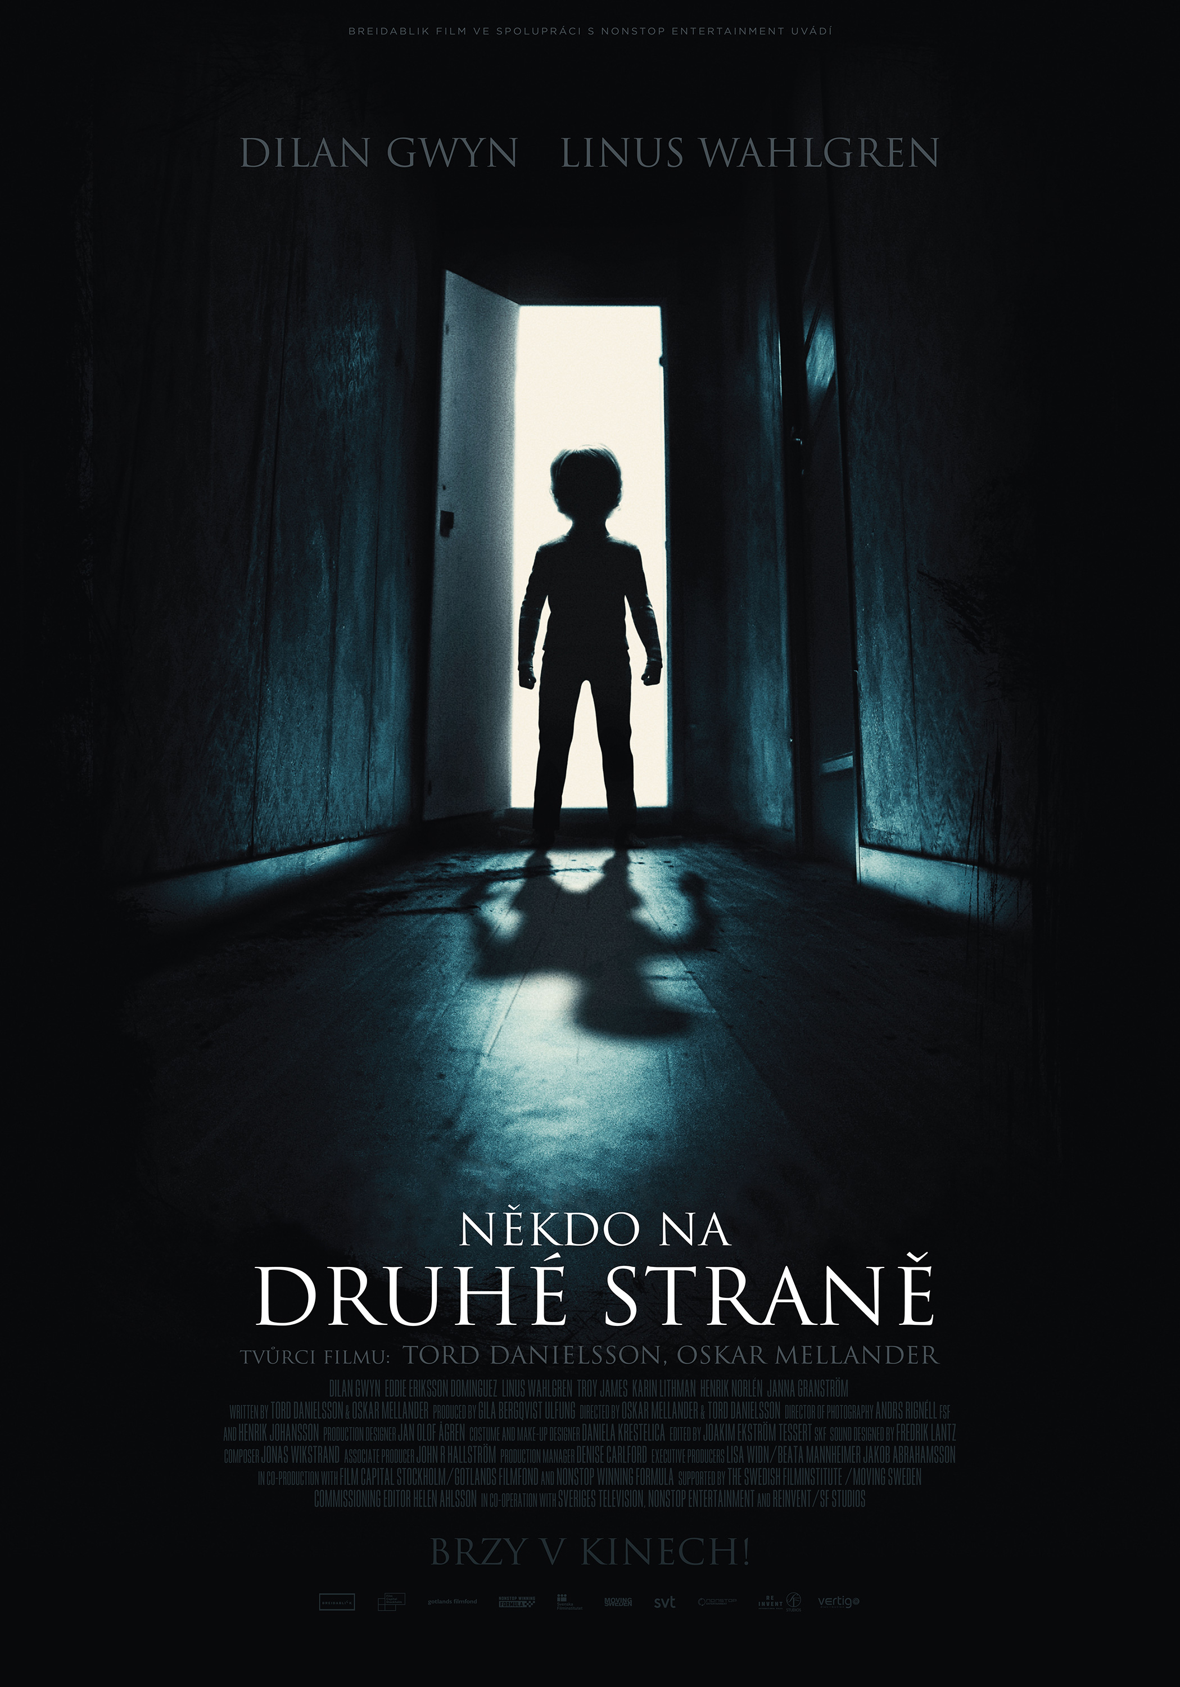
Otec se s přítelkyní a synem přestěhuje do nového domu. Klidné předměstské prostředí nabízí idylickou příležitost na nový začátek, ale malý chlapec se brzy začne přátelit s někým na druhé straně zdi. Mužova přítelkyně se stále zoufaleji snaží najít odpovědi na nevysvětlitelné věci, které se v domě dějí, ale chlapec jí nedůvěřuje a otec nechápe její zvláštní chování. Nadpozemská síla se však pro nové obyvatele stává čím dál tím nebezpečnější.
„Někdo na druhé straně” navazuje na nejlepší tradice skandinávské kinematografie. Švédský horor je určen pro fanoušky strašidelných domů a strašidelných témat, jakož i pro fanoušky studiových hororů.

Premiéra: | 4. 11. 2021 | Originální název: Andra Sidan
Délka filmu: | 89 min. | Žánr: horor
Zvuk/formát: | 2D | Režie: Tord Danielsson, Oskar Mellander
Verze:  Přístupnost: | české titulky  15 | Hrají: Jakob Fahlstedt  Janna Granström  Dilan Gwyn
Země původu:  Distributor: Vertigo Distribution  Rok výroby: 2020  trailer |  | Hrají: Jakob Fahlstedt  Janna Granström  Dilan Gwyn
Programování:
Lucie Mazůrková GSM: 605 288 996 program@bohemiamp.cz

Bohemia Motion Pictures, a.s., Všehrdova 560/2, 118 00 Praha 1 – Malá Strana

